**Pozvánka**

**na 16. schůzi Zastupitelstva obce Neveklovice**

**ve volebním období 2018-2022**

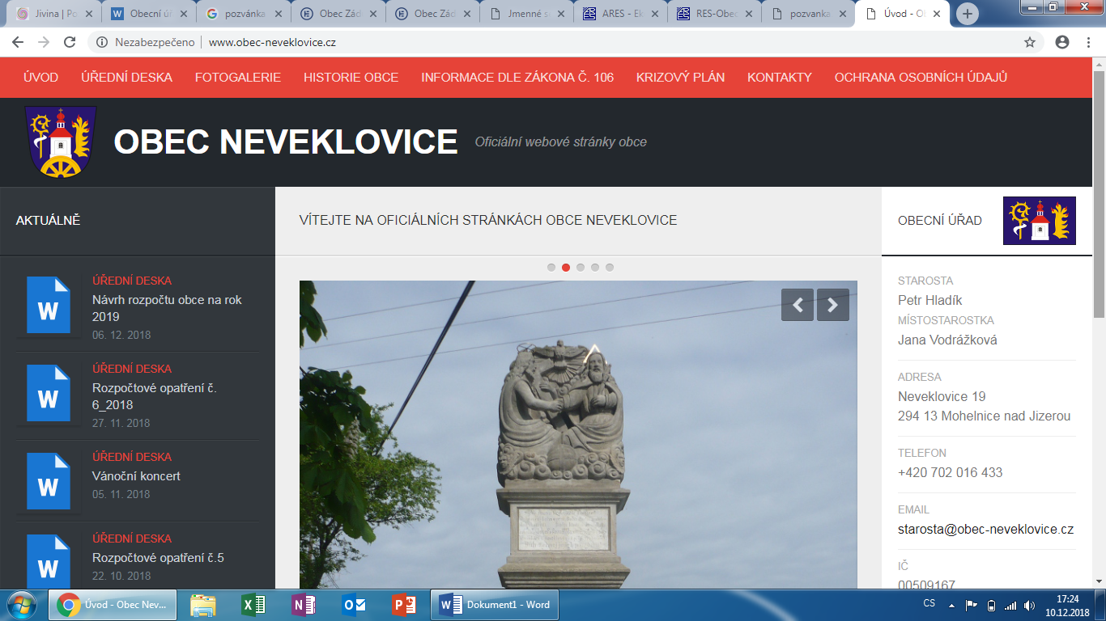

*Dovoluji si pozvat zastupitele a občany na 16. zasedání obce Neveklovice zvoleného na volební období 2018-2022, které se koná:*

***v budově obecního úřadu v Neveklovicích, č.p. 19***

***v pátek dne 5.3.2021 od 15:00 hodin***

*Pro toto jednání zastupitelstva navrhuji tento program:*

**Program:** 1. Zahájení

2. Volba ověřovatelů zápisu

3. Dotace kompostéry – výzva k podání nabídky

4. Lesní hospodářský plán

5. Diskuze, různé

6. Závěr

*V Neveklovicích dne 25.2.2021* …………………………………………

*Jan Růta – starosta obce*

*Vyvěšeno:25.2.2021*

*Sejmuto: 5.3.2021*